El Papa: el rito zaireño "camino prometedor" para un rito amazónico
En el prefacio del libro "El Papa Francisco y el 'Misal Romano para las Diócesis del Zaire'", publicado por la LEV, el Pontífice reflexiona sobre la inculturación de la liturgia: debe tocar los corazones de aquellos que viven en la Iglesia local.
Debora Donnini - Ciudad del Vaticano
El rito zaireño del Misal Romano es "hasta ahora el único rito inculturado de la Iglesia latina aprobado después del Concilio Vaticano II" y "este proceso de inculturación litúrgica en el Congo es una invitación a realzar los diferentes dones del Espíritu Santo, que son una riqueza para toda la humanidad". Así lo subraya el Papa en el prefacio del texto, que se presenta por la tarde, cuya intención es precisamente conocer en profundidad los diferentes aspectos del "Misal Romano para las Diócesis del Zaire", aprobado en 1988 por la Congregación para el Culto Divino. Publicado por la Librería Editora Vaticana y editado por Rita Mboshu Kongo, de las Hijas de María Santísima Corredentora y profesora de Teología Espiritual y Formación para la Vida Consagrada en la Pontificia Universidad Urbaniana, el texto recoge su contribución junto con las de Maurizio Gronchi, Jean-Pierre Sieme Lasoul, Oliver Ndondo y Silvina Pérez. Estará dispobible en librería el 9 de diciembre.

La inculturación sin distorsionar la naturaleza del Misal Romano
En el primer aniversario de la Eucaristía celebrada por el Papa en el rito zaireño para el 25 aniversario del nacimiento de la Capellanía Católica Congoleña en Roma, se presenta este volumen, que en el apéndice tiene también el Ritual de esta Misa y algunas imágenes de la ceremonia. "El Papa Francisco y el 'Misal Romano para las Diócesis de Zaire'" tiene como subtítulo "Un rito prometedor para otras culturas". Un "ejemplo de inculturación litúrgica", escribe el Papa, que también se refiere a la Querida Amazonia en la cual se dice explícitamente "reunir en la liturgia muchos elementos propios de la experiencia de los nativos en su contacto íntimo con la naturaleza y estimular las expresiones nativas en cantos, danzas, ritos, gestos y símbolos". "El Concilio Vaticano II ya había pedido este esfuerzo de inculturación de la liturgia en los pueblos indígenas, pero han pasado más de cincuenta años y hemos hecho pocos progresos en esta dirección", señalaba siempre la Exhortación Apostólica Postsinodal de 2020. Por lo tanto, para el Papa Francisco, "el caso del rito zaireño sugiere un camino prometedor también para la eventual elaboración de un rito amazónico, en el que se tienen en cuenta las necesidades culturales de una zona específica del contexto africano, sin alterar la naturaleza del Misal Romano, como garantía de continuidad con la antigua y universal tradición de la Iglesia". Y por lo tanto, el Papa espera que este trabajo "pueda ayudar a caminar en esta dirección".

Una alegre celebración como lugar de encuentro con Jesús
En el prefacio el Papa destaca cómo en la celebración según el rito zaireño, "vibra una cultura y una espiritualidad animadas por cantos religiosos a ritmo africano, el sonido de los tambores y otros instrumentos musicales que constituyen un verdadero progreso en el enraizamiento del mensaje cristiano en el alma congoleña". Es "una alegre celebración" y "un verdadero lugar de encuentro con Jesús", como se ha señalado citando varias veces la Evangelii gaudium.
Sobre la importancia de la inculturación, el Papa señala que "todo pueblo, después de haber hecho la experiencia personal del encuentro transformador con Cristo, busca invocar a Dios, que se reveló a través de Jesucristo con sus palabras, con su lenguaje religioso, poético, metafórico, simbólico y narrativo". Y es precisamente "en esta dinámica que la Conferencia Episcopal del Congo ha forjado una personalidad propia queriendo rezar a Dios, no por poder o con palabras prestadas de otros, sino asumiendo toda la especificidad espiritual y sociocultural del pueblo congoleño, con sus transformaciones".

La Iglesia y la belleza de un rostro multiforme
En el volumen, por lo tanto, hay una referencia a la necesidad de ir a algo que toque "el mundo cultural de la gente" porque "la liturgia -señala Francisco- debe tocar los corazones de los miembros de la Iglesia local y ser sugestiva". Siempre refiriéndose a la Exhortación Apostólica sobre el anuncio del Evangelio en el mundo actual -considerada el texto programático del Pontificado- el Papa recuerda que "el cristianismo no tiene un modelo cultural único", sino que "manteniéndose plenamente en sí mismo, en total fidelidad al anuncio del Evangelio y a la tradición eclesial, traerá también el rostro de las numerosas culturas y pueblos en los que es acogido y enraizado". Por lo tanto, en los diferentes pueblos que experimentan el don de Dios según su propia cultura "la Iglesia", subraya Francisco, "expresa su auténtica catolicidad" y muestra "la belleza de este rostro multiforme". Y "el Espíritu Santo embellece a la Iglesia mostrándole nuevos aspectos de la Revelación y dándole un nuevo rostro".
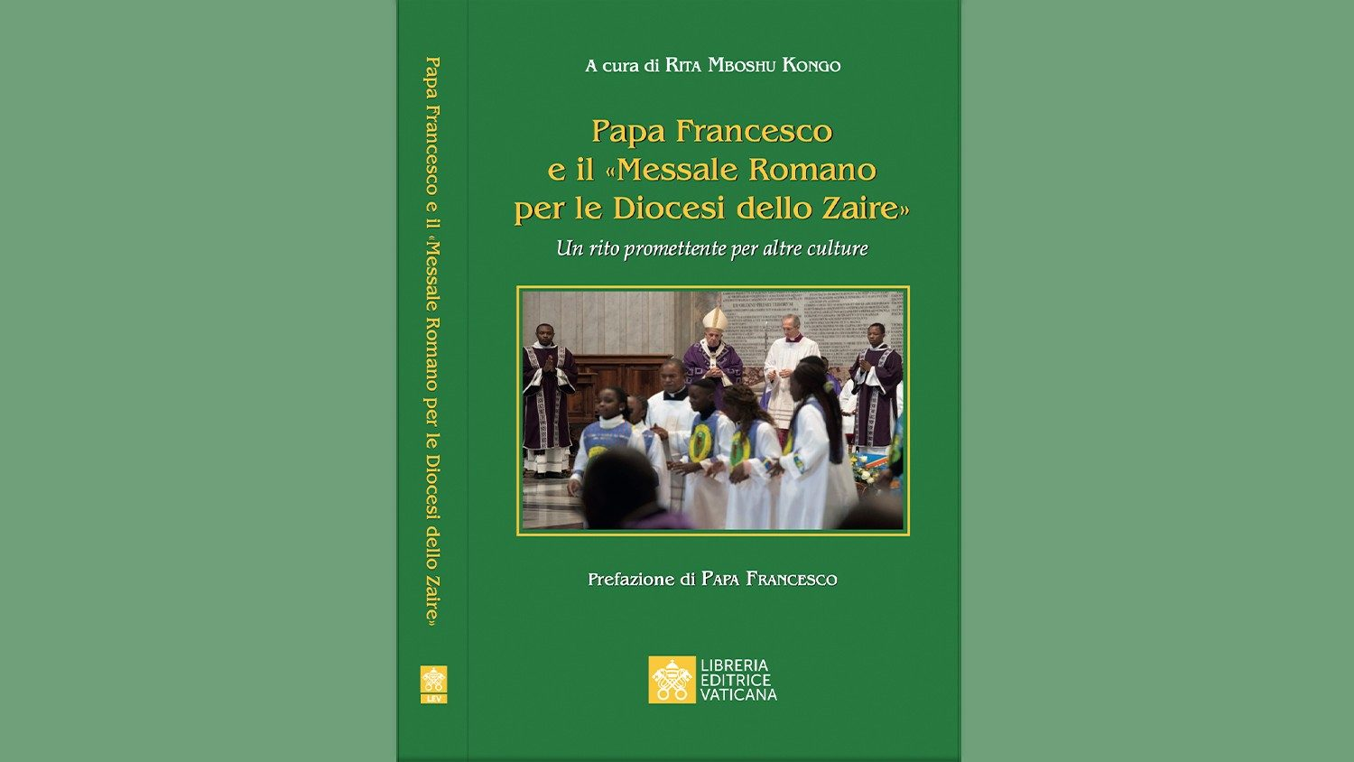
https://www.vaticannews.va/es/papa/news/2020-12/papa-francisco-prefacio-libro-misal-rito-zaireno.html

